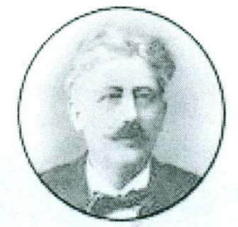
ОСНОВНА ШКОЛА “СТЕВАН СРЕМАЦ” STEVAN SREMAC ÁLTALÁNOS ISKOLA
24400 Сента, ул. Максима Горког 1 24400 Zenta, Makszim Gorkij utca 1
JБКЈС: 74288 tel/fax: +318 24 812 165
Матични број: 08970416 e-mail: osstevansremac@yahoo.com
ПИБ: 111651836
______________________________________________________________________________

На основу члана 15. став 1. Закона о слободном приступу информацијама од јавног значаја ("Сл. гласник РС", бр. 120/2004, 54/2007, 104/2009, 36/2010 и 105/2021) подносим

З А Х Т Е В
за приступ информацији и од јавног значаја

Овим захтевом тражим: ( заокружити)

1.обавештење да ли поседује тражену информацију;
2. увид у документ који садржи тражену информацију;
3. копију документа који садржи тражену информацију;
4. достављање копије документа који садржи тражену информацију: ( заокружити начин доставе)

1)поштом
2)електронском поштом
3)факсом
4)на други начин

Овај захтев се односи на следеће информације:
________________________________________________________________________________________________________________________________________________________________________________________________________________________________________________________________________________________________________________________________________________________
(навести што прецизнији опис информације која се тражи као и друге податке који олакшавају проналажење тражене информације)

Тражилац информације

______________________
( име и презиме)
______________________
(адреса)
У Сенти, дана______________ мејл___________________

